Министерство науки и высшего образования Российской Федерации
Федеральное государственное автономное образовательное учреждение высшего образования
ТОМСКИЙ ГОСУДАРСТВЕННЫЙ УНИВЕРСИТЕТ СИСТЕМ УПРАВЛЕНИЯ И РАДИОЭЛЕКТРОНИКИ (ТУСУР)
Кафедра экономической математики, информатики и статики (ЭМИС)
ФОРМЫ В MICROSOFT ACCESS
Отчёт по лабораторной работе по дисциплине «Базы данных»
Студент гр.594-2 ___________ А. А. Танцерев “______” ____________________2026 г. Руководитель старший преподаватель кафедры ЭМИС ___________________Д. П. Вагнер
“______” ____________________2026 г.
Томск 2026
Лабораторная работа №7
Формы в MS Access
Цель работы: получение навыков работы с формами в Microsoft Access.
Форма создана через «Создание → Конструктор форм». В свойствах формы в качестве источника записей выбрана таблица «Сотрудники». На форму добавлен элемент «Вкладка», две его страницы переименованы в «Личная информация» и «Служебная информация» (свойство «Подпись»). Поля таблицы перетаскивались из списка полей на нужную страницу, предварительно выбранную щелчком по её свободной области.
Вкладка «Личная информация» в режиме формы представлена на рисунке 1, вкладка «Служебная информация» – на рисунке 2.
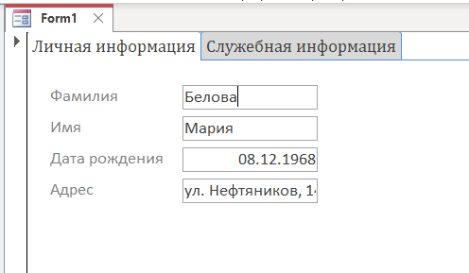
Рисунок 1 – Форма «Сотрудники» в режиме конструктора
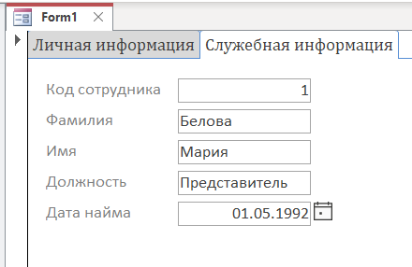
Рисунок 2 – Форма «Сотрудники», вкладка «Личная информация»
Создайте форму «Информация о Заказах», в которой будет содержаться полная информация о заказе (из таблицы Заказы) и пунктах соответствующего заказа (таблица Заказано), а также итоговая сумма этого заказа (сумма заказа + сумма доставки). Информацию о пунктах заказа оформить не в виде таблицы, а виде подчиненной формы нескольких элементов.
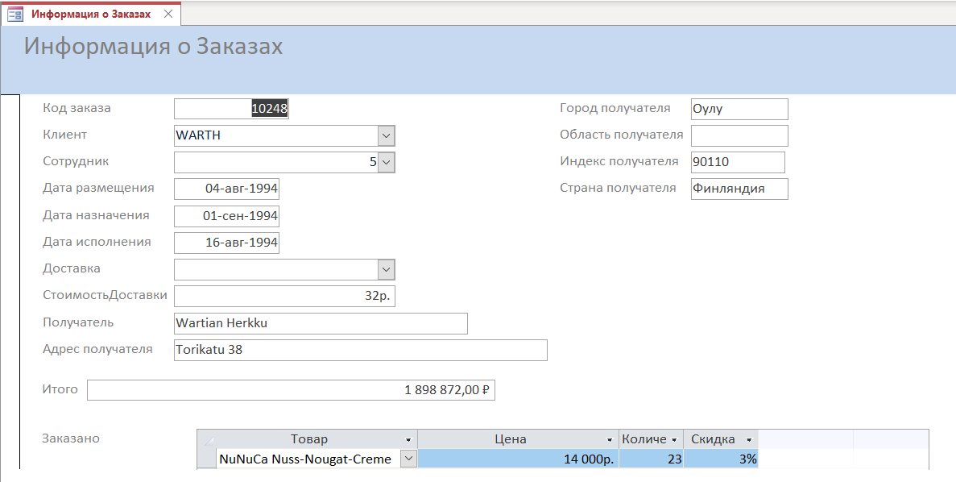
Создайте форму «Клиенты», в которой должна отображаться основная информация о клиенте, в подчиненной форме должна отображаться информация о заказах клиента. Кроме того, добавьте в форму информацию об общем количестве заказов и общей сумме всех заказов клиента
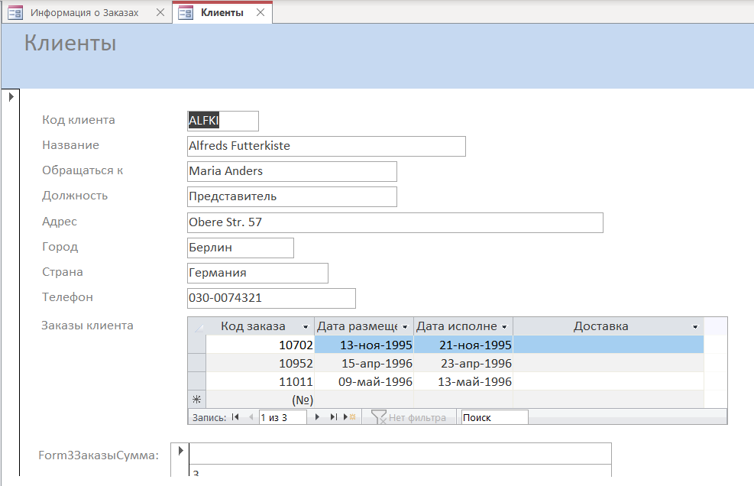
Создайте главную форму для Базы Данных, на которой необходимо разместить кнопки перехода ко всем формам.
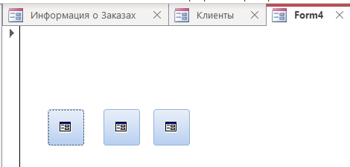
Создайте форму «Группа», в которой будет вся информация о группе (Номер, Кафедра, Факультет) со списком студентов этой группы и их количеством.
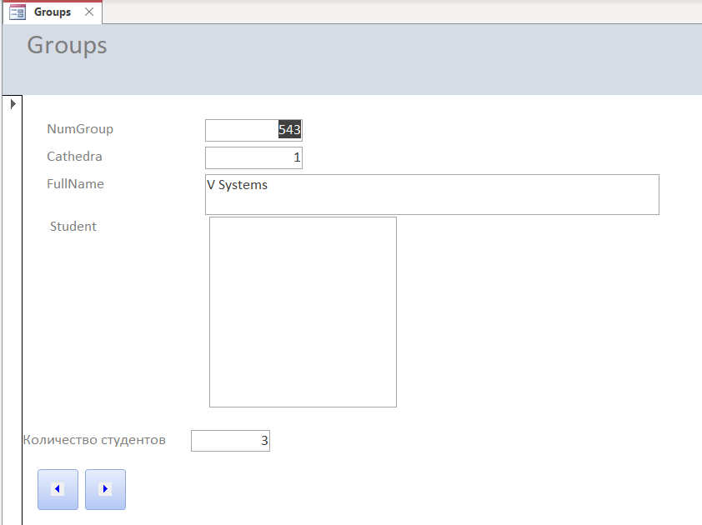
Создайте форму «Информация о Студенте», как приведено на рисунке.
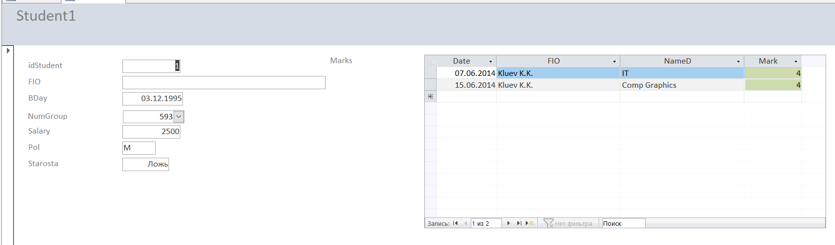
Создайте форму с полным списком студентов группы 543 со всеми атрибутами из таблицы студент, также добавьте полное название факультета, на котором обучается каждый студент.
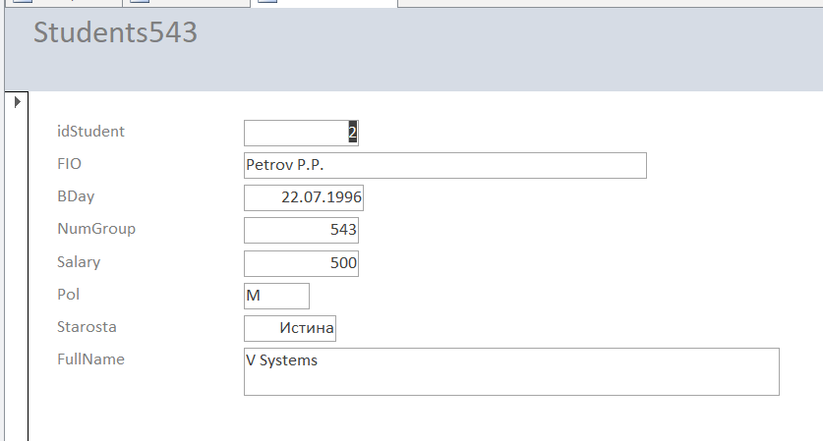
Создайте форму со Списком групп с коротким названием факультета, к которым они относятся.
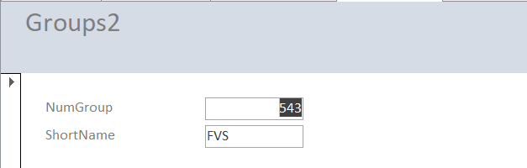
Создайте форму с информацией о факультете со списком кафедр, списком преподавателей и количеством преподавателей на факультете.
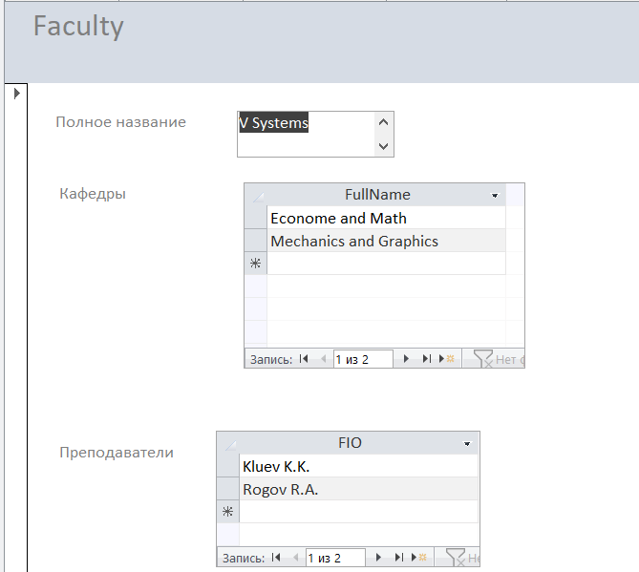
Вывод: получены навыки работы в Microsoft Access.

